目录

1 Git与GitHub管理项目 1

1.1 Git与GitHub 1

1.2 GitHub必知 3

# Git与GitHub管理项目

## Git与GitHub

### 建立连接

1. 第一次连接：

ssh -T [git@github.com](mailto:git@github.com)

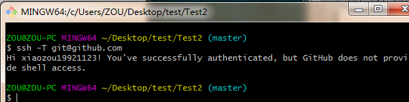

1. 生成密钥

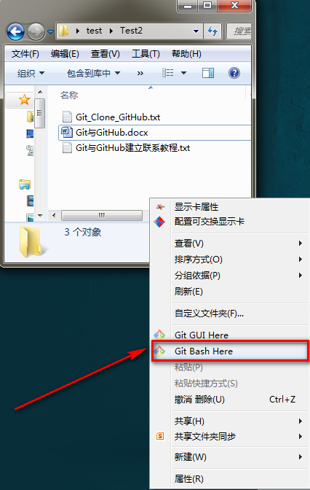

git config --global user.name "zou"

git config --global user.email "[571306390@qq.com](mailto:571306390@qq.com)"

ssh-keygen -t rsa –C "[571306390@qq.com](mailto:571306390@qq.com)"

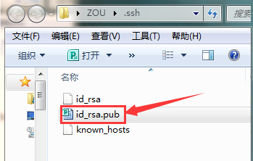

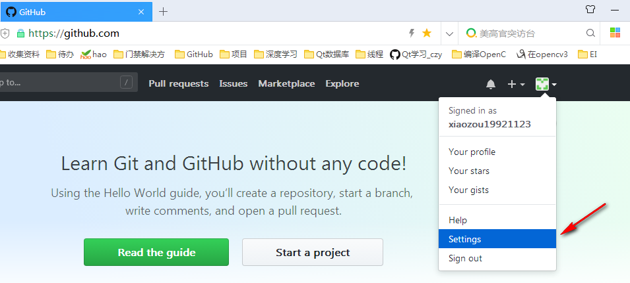

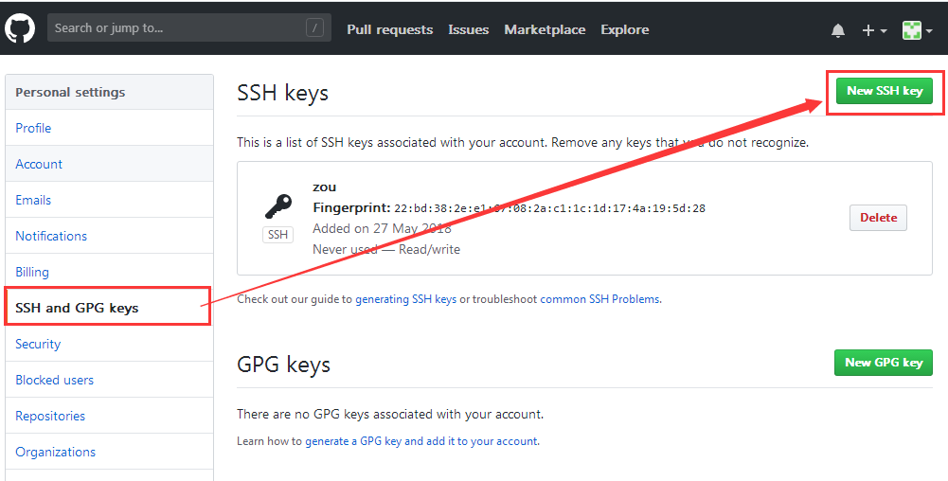

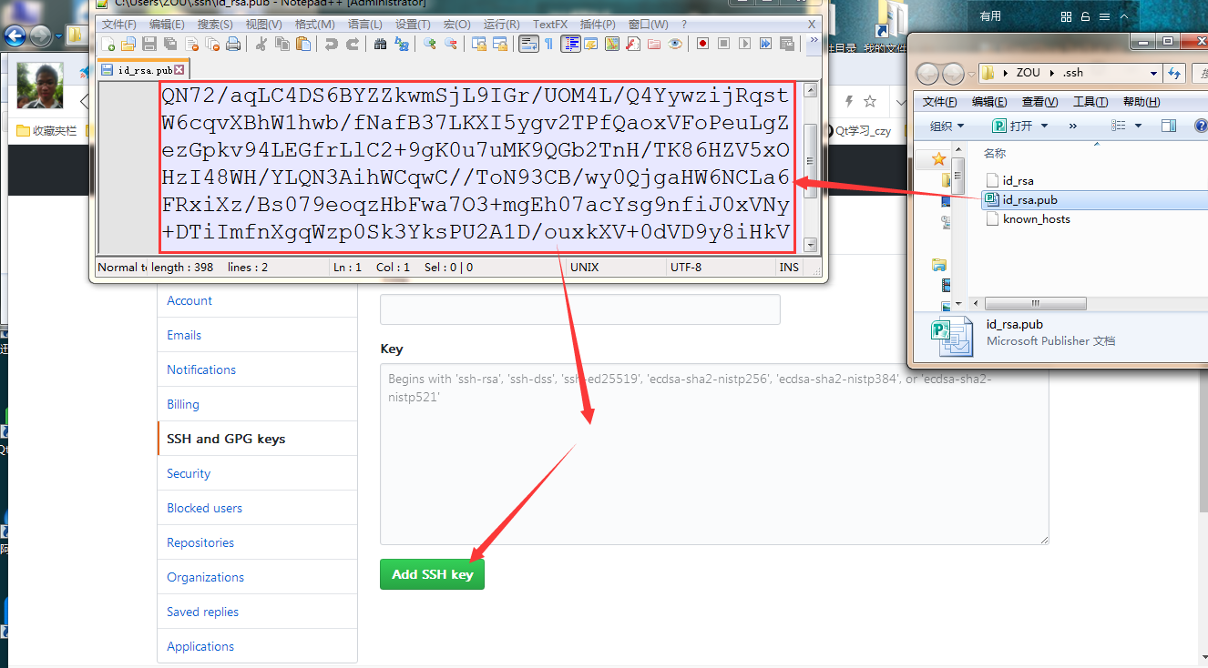

### 使用注意事项

1. 在使用git push命令时，如果出错先使用git pull

## GitHub必知

### GitHub更改名字&删除仓库

